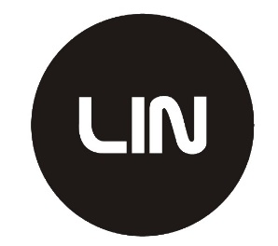
LI-PR60-102WH
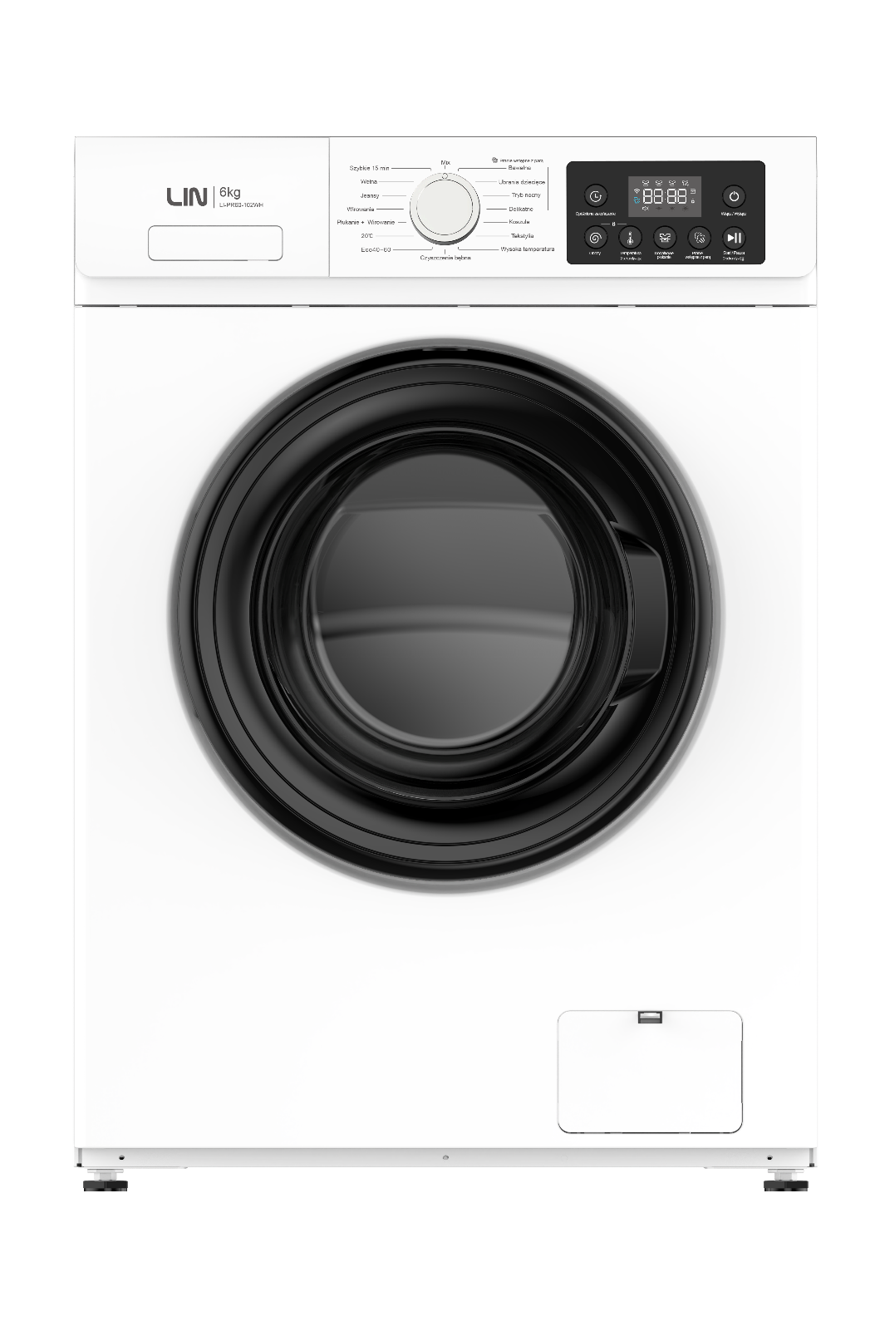

LIN PRALKA AUTOMATYCZNA
model : LI-PR60-102WH
Instrukcja Obsługi

Gratulujemy zakupu nowej pralki firmy LIN. Niniejsza instrukcja zawiera istotne informacje dotyczące instalacji, użytkowania i konserwacji posiadanego urządzenia. Przeczytanie niniejszej instrukcji pozwoli w pełni wykorzystać zalety i funkcje pralki.
Spis treści

ZASADY BEZPIECZEŃSTWA……………………………………………………………………………………………………3
INSTALACJA…………………………………………………………………………………………………………………………12
INSTALACJA KROK PO KROKU………………………………………………………………………………………………15
PRZED ROZPOCZĘCIEM………………………………………………………………………………………………………..20
OPIS FUNKCJI PANELU STEROWANIA…………………………………………………………………………………..25
OPIS PROGRAMÓW PRANIA………………………………………………………………………………………………..26
OPIS KORZYSTANIA Z PROGRAMÓW……………………………………………………………………………………27
CZYSZCZENIE I KONSERWACJA…………………………………………………………………………………………….28
ZANIM ZADZWONISZ DO SERWISU POSPRZEDAŻOWEGO–ROZWIĄZYWANIE PROBLEMÓW.31
GWARANCJA I SERWIS…………………………………………………………………………………………………………36
SPECYFIKACJA TECHNICZNA………………………………………………………………………………………………..38

Zasady bezpieczeństwa

Znaczenie symboli używanych w tej instrukcji obsługi:
- OSTRZEŻENIE
Zagrożenia lub niebezpieczne czynności, które mogą prowadzić do poważnego kalectwa, śmierci i/lub zniszczenia mienia.
- PRZESTROGA
Zagrożenia lub niebezpieczne czynności, które mogą prowadzić do obrażeń lub uszkodzenia mienia.
- UWAGA
Oznacza, że istnieje ryzyko obrażeń ciała lub uszkodzenia mienia.
Oznaczenia mają za zadanie zapobiec obrażeniom użytkownika i innych osób.
Należy ich bezwzględnie przestrzegać.
Po przeczytaniu niniejszej instrukcji należy zachować ją na przyszłość.
Przed rozpoczęciem korzystania z urządzenia należy przeczytać wszystkie instrukcje.
Jak w przypadku każdego innego urządzenia zasilanego elektrycznością i zawierającego części ruchome, istnieją potencjalne zagrożenia użytkowania. Aby zapewnić bezpieczeństwo podczas korzystania z urządzenia, należy zaznajomić się z zasadami jego działania i zachować odpowiednią ostrożność.
WAŻNE OSTRZEŻENIA
- OSTRZEŻENIE
Aby zmniejszyć ryzyko pożaru, porażenia prądem lub obrażeń ciała, podczas korzystania z urządzenia należy stosować podstawowe środki ostrożności, między innymi te opisane poniżej.
1. Osoby o ograniczonej sprawności fizycznej, sensorycznej lub umysłowej bądź o niedostatecznym doświadczeniu i wiedzy (np. dzieci) nie powinny korzystać z urządzenia bez nadzoru lub
przeszkolenia w zakresie obsługi przez inną osobę odpowiedzialną za ich bezpieczeństwo.
2. Do użytku w Europie: To urządzenie może być obsługiwane przez dzieci od lat 8 i osoby o ograniczonej sprawności fizycznej, sensorycznej lub umysłowej bądź o niedostatecznym doświadczeniu i wiedzy pod odpowiednim nadzorem lub po uprzednim przeszkoleniu w zakresie bezpiecznej obsługi urządzenia i wyjaśnieniu ryzyka związanego z niewłaściwym korzystaniem z urządzenia. Dzieciom nie wolno bawić się
urządzeniem. Dzieci nie mogą czyścić ani konserwować urządzenia bez nadzoru.
3. Nie wolno dopuścić, aby urządzeniem bawiły się dzieci.
4. Ze względów bezpieczeństwa uszkodzony przewód zasilający musi zostać wymieniony przez producenta, w autoryzowanym serwisie lub przez wykwalifikowaną osobę.
5. Należy użyć nowych przyłączy, które zostały dostarczone z produktem. Nie wolno używać starych przyłączy.
6. Urządzenia, w których otwory wentylacyjne znajdują się w podstawie, należy ustawiać tak, aby dywan nie blokował otworów.
7. Do użytku w Europie: Dzieci poniżej 3 roku życia nie powinny przebywać w pobliżu urządzenia, chyba że znajdują się pod stałą opieką.
8. PRZESTROGA: Ze względów bezpieczeństwa w przypadku niezamierzonego zresetowania przerywaczy termicznych, urządzenia nie należy podłączać za pomocą zewnętrznego włącznika (np. włącznika czasowego) ani podłączać do obwodu, który jest regularnie włączany i wyłączany przez urządzenie zasilające.
9. Urządzenie jest przeznaczone do pracy w warunkach domowych i nie powinno być użytkowane w następujących miejscach:
– kuchniach pracowniczych w sklepach, biurach i innych środowiskach roboczych;
– budynkach rolniczych;
– pokojach dla klientów w hotelach, motelach i innych placówkach typu mieszkalnego;
– placówkach typu „pokój ze śniadaniem”;
– obszarach użytku komunalnego w blokach mieszkalnych lub w pralniach.
Krytyczne ostrzeżenia dotyczące instalacji
- OSTRZEŻENIE
Instalacja urządzenia musi zostać wykonana przez wykwalifikowanego technika lub pracownika serwisu.
• W przeciwnym razie może dojść do porażenia prądem, pożaru, wybuchu, problemów z produktem lub obrażeń ciała.
Urządzenie jest ciężkie, dlatego należy zachować ostrożność przy jego podnoszeniu.
Podłącz przewód zasilający do gniazdka sieci zgodnego z lokalną specyfikacją. Gniazdko powinno być używane tylko z tym urządzeniem. Nie wolno używać przedłużacza.
• Współdzielenie gniazda z innymi urządzeniami za pomocą listwy zasilającej lub przedłużacza przewodu zasilającego może spowodować porażenie prądem lub pożar.
• Należy sprawdzić, czy napięcie, częstotliwość i natężenie prądu są zgodne ze specyfikacją produktu. W przeciwnym wypadku może dojść do porażenia prądem elektrycznym lub pożaru. Zdecydowanie wciśnij wtyczkę do gniazdka w ścianie.
Z bolców i styków wtyczki zasilania należy regularnie usuwać suchą szmatką wszystkie obce substancje, takie jak kurz czy wodę.
• Odłącz wtyczkę i przetrzyj ją suchą szmatką.
• W przeciwnym wypadku może dojść do porażenia prądem elektrycznym lub pożaru.
Wtyczkę należy włożyć do gniazdka w taki sposób, aby przewód biegł w kierunku podłogi.
• Podłączenie wtyczki do gniazdka w przeciwnym kierunku może uszkodzić kable elektryczne w przewodzie i spowodować porażenie prądem lub pożar.
Opakowania należy przechowywać w miejscu niedostępnym dla dzieci, ponieważ mogą być dla nich niebezpieczne.
• Nałożenie przez dziecko worka na głowę może doprowadzić do uduszenia.
W przypadku uszkodzenia urządzenia, wtyczki lub kabla zasilającego należy skontaktować się z najbliższym punktem serwisowym.
Urządzenie wymaga właściwego uziemienia.
Nie wolno uziemiać urządzenia do rury gazowej, rury wodociągowej z tworzyw sztucznych lub linii telefonicznej.
• Może to spowodować porażenie prądem, pożar, wybuch, problemy z produktem lub obrażenia ciała.
• Nigdy nie należy podłączać kabla zasilającego do gniazda, które nie jest prawidłowo uziemione. Zawsze należy sprawdzić, czy uziemienie jest zgodne z przepisami lokalnymi i krajowymi.
Nie wolno instalować urządzenia w pobliżu grzejnika lub materiałów łatwopalnych.
Nie wolno instalować urządzenia w miejscach wilgotnych, zatłuszczonych lub zakurzonych ani w miejscach wystawionych na bezpośrednie działanie promieni słonecznych lub wody (kropel deszczu).
Nie wolno instalować urządzenia w miejscu, gdzie będzie ono narażone na działanie niskich temperatur.
• Niska temperatura (np. mróz) może spowodować pęknięcie rur.
Nie wolno umieszczać produktu w miejscu, w którym może ulatniać się gaz.
• Może to spowodować porażenie prądem lub pożar.
Nie wolno używać transformatora prądu.
• Może to spowodować porażenie prądem lub pożar.
Nie wolno używać uszkodzonych wtyczek, przewodów zasilających lub poluzowanych gniazd.
• Może to spowodować porażenie prądem lub pożar.
Nie wolno naciągać ani nadmiernie zginać przewodu zasilającego. Nie wolno skręcać ani wiązać przewodu zasilającego.
Nie wolno zawieszać przewodu zasilającego na metalowych obiektach, kłaść na nim ciężkich przedmiotów, kłaść go między obiektami ani wciskać go za urządzenie.
• Może to spowodować porażenie prądem lub pożar.
Nie wolno odłączać wtyczki zasilania, pociągając za sam kabel.
• Kabel zasilający należy odłączać, przytrzymując go za wtyczkę.
• W przeciwnym wypadku może dojść do porażenia prądem elektrycznym lub pożaru.
Umiejscowienie urządzenia powinno zapewniać dostęp do źródła zasilania, instalacji doprowadzającej wodę i rur odpływowych.
W przypadku naprawy dokonanej przez nieuprawnionego usługodawcę, naprawy dokonanej we własnym zakresie lub naprawy wykonanej niefachowo firma LIN nie ponosi odpowiedzialności za jakiekolwiek uszkodzenia produktu, obrażenia ciała lub inne problemy
związane z bezpieczeństwem produktu spowodowane próbami jego naprawy, które są niezgodne z zaleceniami dotyczącymi konserwacji. Wszelkie uszkodzenia produktu spowodowane próbami jego naprawy podejmowanymi przez osobę inną niż autoryzowany usługodawca firmy LIN nie będą objęte gwarancją.
Przestrogi dotyczące instalacji
- PRZESTROGA
Umiejscowienie urządzenia powinno zapewniać łatwy dostęp do źródła zasilania.
• W przeciwnym wypadku może dojść do porażenia prądem elektrycznym lub pożaru z
powodu przebić prądu.
Urządzenie należy umieścić na solidnym i równym podłożu, które utrzyma jego wagę.
• W przeciwnym wypadku może dojść do nadmiernych wibracji, przesuwania się lub
hałaśliwej pracy urządzenia oraz innych problemów.
Krytyczne ostrzeżenia dotyczące użytkowania
- OSTRZEŻENIE
Gdy urządzenie zostanie zalane, należy zamknąć dopływ wody, wyłączyć zasilanie i skontaktować się z najbliższym punktem serwisowym.
• Nie wolno dotykać wtyczki ani przewodu zasilającego mokrymi rękami.
• W przeciwnym wypadku może dojść do porażenia prądem elektrycznym.
Gdy z urządzenia dobiegają dziwne hałasy, czuć dziwny zapach lub wydobywa się z niego dym, należy natychmiast odłączyć zasilanie i skontaktować się z najbliższym punktem serwisowym.
• W przeciwnym wypadku może dojść do porażenia prądem elektrycznym lub pożaru.
W przypadku wycieku gazu (np. propanu, LP itp.) należy natychmiast przewietrzyć pomieszczenie, nie dotykając wtyczki zasilania. Nie wolno dotykać urządzenia ani wtyczki zasilania.
• Nie wolno używać wentylatora.
• Iskra może spowodować wybuch lub pożar.
Nie wolno pozwalać dzieciom bawić się w lub na pralce. W przypadku pozbywania się urządzenia należy usunąć dźwignię drzwiczek pralki.
• Dziecko uwięzione wewnątrz urządzenia może się udusić.
Przed użyciem pralki należy usunąć elementy opakowania (gąbki, styropian) przymocowane do spodu pralki.
Nie wolno prać przedmiotów zanieczyszczonych benzyną, naftą, benzenem, rozcieńczalnikiem do farb, alkoholem lub innymi substancjami łatwopalnymi i wybuchowymi.
• Może to spowodować porażenie prądem, pożar lub wybuch.
Nie wolno otwierać drzwiczek pralki podczas pracy (z uwagi na wysoką temperaturę podczas prania lub wirowania).
• Woda wypływająca z pralki może spowodować oparzenia lub sprawić, że podłoga stanie się śliska. Może to spowodować obrażenia.
• Otwarcie drzwiczek siłą może spowodować uszkodzenie produktu lub obrażenia ciała.
Nie wolno wkładać ręki pod pralkę podczas pracy urządzenia.
• Może to spowodować obrażenia.
Nie wolno dotykać wtyczki ani przewodu zasilającego mokrymi rękami.
• Grozi to porażeniem prądem.
Nie wolno wyłączać urządzenia przez odłączenie wtyczki zasilania podczas pracy.
• Ponowne podłączenie wtyczki do gniazda może wywołać iskrę i spowodować porażenie prądem lub pożar.
Nie wolno pozwalać dzieciom na wchodzenie do urządzenia lub wspinanie się na nie.
• Może to spowodować porażenie prądem, poparzenie lub obrażenia ciała.
Nie wolno wkładać pod pralkę rąk ani metalowych przedmiotów podczas pracy urządzenia.
• Może to spowodować obrażenia.
Nie wolno odłączać urządzenia od zasilania, ciągnąc za przewód. Zawsze należy pewnie chwycić wtyczkę i stanowczo wyciągnąć ją z gniazdka.
• Uszkodzenie przewodu zasilającego może spowodować spięcie, pożar i/lub porażenie prądem elektrycznym.
Nie wolno próbować samodzielnie naprawiać, rozbierać ani modyfikować urządzenia.
• Nie wolno stosować bezpieczników innych niż standardowe (np. miedzianych, z drutu stalowego itp.).
• W razie konieczności naprawy lub ponownej instalacji urządzenia należy skontaktować się z najbliższym punktem serwisowym.
• W przeciwnym razie może dojść do porażenia prądem, pożaru, problemów z produktem lub obrażeń ciała.
Gdy wąż doprowadzający wodę z kranu poluzuje się i zaleje urządzenie, należy odłączyć wtyczkę zasilania.
• W przeciwnym wypadku może dojść do porażenia prądem elektrycznym lub pożaru.
Wtyczkę należy wyjąć z gniazdka, gdy urządzenie nie jest używane przez dłuższy czas lub podczas burzy.
• W przeciwnym wypadku może dojść do porażenia prądem elektrycznym lub pożaru.
Jeśli do wnętrza urządzenia dostanie się jakaś substancja, należy odłączyć wtyczkę zasilania i skontaktować się z najbliższym punktem obsługi klienta firmy LIN.
• Może to spowodować porażenie prądem lub pożar.
Nie wolno pozwalać dzieciom (ani zwierzętom) bawić się w pralce lub na niej. Trudno jest otworzyć drzwiczki pralki od wewnątrz i uwięzione w środku dzieci mogą ulec poważnym obrażeniom.
Przestrogi dotyczące użytkowania
- PRZESTROGA
Gdy pralka jest zanieczyszczona przez obce substancje, takie jak detergenty, kurz, resztki pożywienia itp., należy wyjąć wtyczkę z gniazdka i wyczyścić pralkę wilgotną, miękką ściereczką.
• W przeciwnym wypadku może dojść do odbarwień, odkształceń, zniszczeń lub powstania ognisk rdzy.
Pod wpływem silnego uderzenia przednia szyba może pęknąć. Należy zachować ostrożność podczas używania pralki.
• Pęknięta szyba może doprowadzić do obrażeń.
Po awarii doprowadzenia wody lub przy ponownym połączeniu węża doprowadzającego wodę należy powoli otwierać kran.
Po długim okresie nieużywania pralki należy powoli otwierać kran.
• Ciśnienie powietrza w wężu doprowadzającym wodę lub rurze z wodą może spowodować uszkodzenie części urządzenia lub wyciek wody.
Jeśli podczas operacji odprowadzania wody dojdzie do awarii, należy sprawdzić, czy istnieje problem z odprowadzaniem wody.
• Używanie pralki zalanej wodą z powodu awarii odprowadzania wody grozi porażeniem prądem elektrycznym lub pożarem.
Pranie należy całkowicie umieścić w pralce, tak aby nie zablokowało się w drzwiczkach.
• Zablokowanie prania w drzwiczkach może spowodować zniszczenie prania, uszkodzenie pralki lub wyciek wody.
Gdy pralka nie jest używana, należy zakręcić dopływ wody.
Należy sprawdzić, czy śruby w wężu doprowadzającym wodę są prawidłowo dokręcone.
• W przeciwnym wypadku może dojść do uszkodzeń mienia lub obrażeń ciała.
Sprawdź, czy gumowa uszczelka i przednie szklane drzwiczki nie są zanieczyszczone obcymi substancjami (np. odpadami, nitkami, włosami itp.).
• Pralka może przeciekać, jeśli obca substancja znajdzie się w drzwiczkach lub gdy drzwiczki nie są całkowicie zamknięte.
Przed użyciem produktu otwórz kran i sprawdź, czy złącze węża doprowadzającego wodę jest mocno dokręcone i czy nie dochodzi do wycieku wody.
• Jeśli śruby węża doprowadzającego wodę są poluzowane, może dojść do wycieku wody. Zakupiony produkt jest przeznaczony wyłącznie do użytku domowego.
Korzystanie z niego do celów biznesowych stanowi przykład niewłaściwego użycia. W takim przypadku produkt nie będzie objęty standardową gwarancją dostarczaną przez firmę LIN, zaś firma LIN nie będzie odpowiedzialna za usterki lub uszkodzenia spowodowane niewłaściwym użyciem.
Nie wolno stawać na urządzeniu lub kłaść na nim przedmiotów (takich jak pranie, zapalone świece lub papierosy, naczynia, środki chemiczne, przedmioty metalowe itd.).
• Może to spowodować porażenie prądem, pożar, problemy z produktem lub obrażenia ciała.
Nie wolno rozpylać na powierzchni urządzenia substancji lotnych, takich jak środek owadobójczy.
• Nie tylko są one szkodliwe dla ludzi, ale mogą również spowodować porażenie prądem, pożar lub problemy z produktem.
W pobliżu pralki nie wolno umieszczać obiektów, które generują pola elektromagnetyczne.
• Może to doprowadzić do awarii i obrażeń ciała.
Woda odprowadzana podczas prania w wysokich temperaturach lub suszenia jest gorąca. Nie wolno jej dotykać.
• Może to doprowadzić do oparzeń lub obrażeń ciała.
Jeśli temperatura wody przed opróżnieniem bębna jest wysoka, ochłodzenie jej zajmie trochę czasu. Czas ten zależeć będzie od temperatury wewnętrznej bębna.
Nie wolno prać, wirować lub suszyć siedzisk, mat lub ubrań wodoodpornych (*), chyba że urządzenie ma specjalny cykl do prania tego typu rzeczy.
(*): Pościel wełniana, peleryny przeciwdeszczowe, kamizelki rybackie, spodnie narciarskie, śpiwory, pieluchy, dresy oraz pokrowce na rowery, motocykle, samochody itp.
• W urządzeniu nie wolno prać grubych ani twardych mat, nawet jeśli na metce umieszczony jest znak prania w pralce. Ze względu na nietypowe wibracje może to prowadzić do obrażeń ciała lub uszkodzeń pralki, ścian, podłogi lub ubrania.
• W urządzeniu nie wolno prać dywaników ani wycieraczek z gumowym spodem. Gumowa powłoka może odkleić się od spodu dywanika i przykleić do wnętrza bębna pralki, powodując awarię pralki, taką jak nieprawidłowe odprowadzanie wody.
Nie wolno obsługiwać pralki przy wyjętym dozowniku detergentów.
• Może to spowodować porażenie prądem lub pożar w wyniku wycieku wody.
Szklane drzwiczki nagrzewają się podczas prania i suszenia. W związku z tym nie należy ich dotykać.
Nie należy również pozwalać dzieciom na zabawę w pobliżu pralki oraz na dotykanie szklanych drzwiczek.
• Może to doprowadzić do poparzeń.
Nie wolno wkładać rąk do dozownika detergentów.
• Niezastosowanie się do tego zalecenia może grozić obrażeniami dłoni spowodowanymi przez urządzenie podające detergent.
• Dozownika detergentów w płynie (tylko niektóre modele) nie należy używać do detergentu w proszku. Chcąc użyć detergentu w proszku, należ wyjąć dozownik detergentów w płynie.
Nie wolno umieszczać w pralce przedmiotów innych niż pranie (np. butów, pozostałości jedzenia, zwierząt).
• Ze względu na nietypowe wibracje może to prowadzić do obrażeń ciała, uszkodzeń pralki lub, w przypadku zwierząt, śmierci.
Nie wolno naciskać przycisków paznokciami ani przy użyciu ostrych przedmiotów, takich jak szpilki, noże itp.
• Może to spowodować porażenie prądem lub obrażenia ciała.
Nie wolno prać prania zabrudzonego olejami, kremami lub emulsjami dostępnymi zazwyczaj w sklepach dermatologicznych lub salonach masażu.
• Może to spowodować odkształcenie gumowej uszczelki i wyciek wody.
Nie wolno pozostawiać w bębnie na dłużej wybielacza ani metalowych obiektów, np. agrafek, szpilek do włosów itp.
• Może to spowodować rdzewienie bębna.
• Jeśli na powierzchni bębna pojawi się rdza, należy nanieść na nią środek czyszczący (o neutralnym odczynie) i wytrzeć gąbką. Nie wolno używać metalowej szczotki.
Nie wolno używać bezpośrednio do czyszczenia suchego detergentu i nie wolno prać, płukać ani wirować prania zabrudzonego suchym detergentem czyszczącym.
• Może to spowodować wybuch lub zapłon ze względu na temperaturę utleniania oleju.
Nie wolno używać wody z urządzeń chłodzących lub grzejących wodą.
• Może to spowodować problemy z pralką.
Nie wolno stosować w pralce naturalnego mydła do rąk.
• Jeśli mydło stwardnieje i nagromadzi się wewnątrz produktu, może spowodować problemy z produktem, przebarwienia oraz powstawanie rdzy lub nieprzyjemnych zapachów.
Skarpety i biustonosze należy wkładać do siatki do prania i prać je z innymi ubraniami.
W siatce do prania nie wolno prać dużych przedmiotów, takich jak pościel.
• W przeciwnym wypadku może dojść do obrażeń ciała z powodu nietypowych wibracji.
Nie wolno używać twardych detergentów.
• Ich nagromadzenie się w pralce, może spowodować wyciek wody.
Sprawdź, czy kieszenie ubrań przeznaczonych do prania są puste.
• Twarde, ostre przedmioty, takie jak monety, agrafki, gwoździe, śruby lub kamienie, mogą spowodować poważne uszkodzenie urządzenia.
W urządzeniu nie wolno prać odzieży zawierającej duże sprzączki, guziki lub inne ciężkie elementy metalowe.
Pranie należy sortować według kolorów i ich trwałości. Cykl prania, temperaturę wody i dodatkowe funkcje należy dobrać zgodnie z zaleceniami.
• Nieprzestrzeganie tego zalecenia może spowodować odbarwienie lub uszkodzenie tkaniny.
Jeśli w pobliżu przebywają dzieci, zamykając drzwiczki, należy zwrócić uwagę, aby nie przytrzasnąć im palców.
• Nieprzestrzeganie tego zalecenia może spowodować obrażenia ciała.
Aby zapobiec nieprzyjemnym zapachom i rozwojowi pleśni, po zakończeniu cyklu mycia należy otworzyć drzwi i zaczekać, aż bęben wyschnie.
Aby zapobiec osadzaniu się kamienia, po zakończeniu cyklu prania należy otworzyć szufladę i pozostawić ją do wyschnięcia.
Krytyczne ostrzeżenia dotyczące czyszczenia
- OSTRZEŻENIE

Nie wolno czyścić urządzenia przez bezpośrednie rozpylanie na nim wody. Nie wolno używać środków czyszczących o silnym odczynie kwaśnym.
Do czyszczenia urządzenia nie wolno używać benzyny, rozpuszczalnika ani alkoholu.
• Może to spowodować odbarwienia, deformację, zniszczenia, porażenie prądem lub pożar.
Przed czyszczeniem i konserwacją urządzenia należy odłączyć je od sieci elektrycznej.
• W przeciwnym wypadku może dojść do porażenia prądem elektrycznym lub pożaru.
Instrukcje dotyczące symbolu WEEE
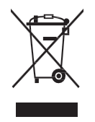
Prawidłowe usuwanie produktu (zużyty sprzęt elektryczny i elektroniczny)
(Dotyczy krajów, w których stosuje się systemy segregacji odpadów)
To oznaczenie umieszczone na produkcie, akcesoriach lub dokumentacji oznacza, że po zakończeniu eksploatacji nie należy tego produktu ani jego akcesoriów (np. ładowarki, zestawu słuchawkowego, przewodu USB) wyrzucać wraz ze zwykłymi odpadami gospodarstwa domowego. Aby uniknąć szkodliwego wpływu na środowisko naturalne i zdrowie ludzi wskutek niekontrolowanego usuwania odpadów, prosimy o oddzielenie tych przedmiotów od odpadów innego typu oraz o odpowiedzialny recykling i praktykowanie ponownego wykorzystania materiałów. W celu uzyskania informacji na temat miejsca i sposobu bezpiecznego dla środowiska recyklingu tych przedmiotów, użytkownicy w gospodarstwach domowych powinni skontaktować się z punktem sprzedaży detalicznej, w którym dokonali zakupu produktu, lub z organem władz lokalnych.
Użytkownicy w firmach powinni skontaktować się ze swoim dostawcą i sprawdzić warunki umowy zakupu. Produktu ani jego akcesoriów nie należy usuwać razem z innymi odpadami komercyjnymi.
Instalacja

Należy uważnie przestrzegać poniższych instrukcji, aby prawidłowo zainstalować pralkę i zapobiec wypadkom podczas prania.
Należy upewnić się, że w opakowaniu produktu znajdują się wszystkie elementy. W przypadku problemu z pralką lub częściami należy skontaktować się z firmą LIN POLSKA.

Instrukcja obsługi | Wąż dopływowy | Zaślepka otworu na śrubę transportową (4 szt.)
 | 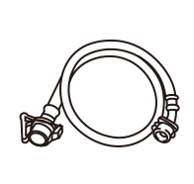 | 

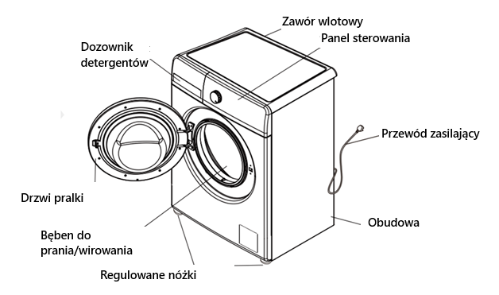

Wymagania dotyczące instalacji
Zasilanie i uziemienie
• Wymagany jest bezpiecznik lub rozłącznik prądu zmiennego 220–240 V / 50 Hz
• Do przyłączenia pralki należy wykorzystać osobne rozgałęzienie obwodu zasilania
W celu zapewnienia prawidłowego uziemienia wraz z pralką dostarczany jest przewód o wtyczce uziemiającej z trzema wtykami do umieszczenia w odpowiednio zainstalowanym i uziemionym gniazdku. W razie wątpliwości dotyczących uziemienia należy skonsultować się z wykwalifikowanym elektrykiem lub serwisantem.
Nie wolno modyfikować dostarczonej wtyczki. Jeśli nie pasuje do gniazdka, należy wezwać wykwalifikowanego elektryka w celu zainstalowania odpowiedniego gniazdka.
OSTRZEŻENIE
• NIE wolno używać przedłużacza.
• Należy używać wyłącznie przewodu dostarczonego wraz z pralką.
• NIE wolno podłączać przewodu uziemiającego do plastikowych rur kanalizacyjnych, gazowych lub z ciepłą wodą.
• Niewłaściwe podłączenie przewodników uziemiających może spowodować porażenie prądem.
Podłoga
Aby uzyskać najlepszą wydajność, należy zainstalować pralkę na solidnym podłożu. Drewniane podłoże może wymagać wzmocnienia, aby zminimalizować drgania lub nierówne rozłożenie ciężaru. Powierzchnie dywanów i miękkich płytek nie zapewniają dobrej odporności na drgania i mogą powodować niewielkie przemieszczenia pralki podczas wirowania.
PRZESTROGA
NIE wolno instalować pralki na platformach ani innych źle podpartych konstrukcjach.
Temperatura wody
Nie wolno instalować pralki w miejscach, gdzie woda może zamarznąć, ponieważ urządzenie zawsze przechowuje pewną ilość wody wewnątrz zaworów, pomp i/ lub węży. Zamarznięta woda w elementach przyłączeniowych może spowodować uszkodzenie taśm, pompy i innych podzespołów pralki.
Dopływ wody
Prawidłowe ciśnienie wody dla tej pralki wynosi od 50 do 1000 kPa. Ciśnienie wody poniżej 50 kPa może sprawić, że zawór wody nie będzie zamykany do końca.
Ponadto może wydłużyć czas napełniania bębna, powodując wyłączanie się pralki. Krany powinny znajdować się w odległości do 120 cm od tylnej części pralki, aby dołączone węże doprowadzające wodę sięgały jej.
Aby zmniejszyć ryzyko wycieków:
• Należy zapewnić łatwy dostęp do kranów.
• Należy zakręcać krany, gdy pralka nie pracuje.
• Należy regularnie sprawdzać, czy mocowania węża doprowadzającego wodę nie przeciekają.
PRZESTROGA
Przed pierwszym uruchomieniem pralki należy sprawdzić, czy żadne z połączeń zaworu wodnego i kranów nie przecieka.
Odprowadzenie wody
Firma LIN zaleca zastosowanie rury pionowej o wysokości 60-90 cm. Wąż odpływowy musi być przyłączony do rury pionowej przy użyciu zacisku, a rura pionowa musi całkowicie zakrywać wąż odpływowy.
Instalacja we wnękach i małych pomieszczeniach
Minimalne odstępy do stabilnej pracy:
Boki | 25 mm
Góra | 25 mm
Tył | 50 mm
Przód | 550 mm

Jeśli pralka i suszarka są zainstalowane w tym samym miejscu, przed wnęką lub
szafą musi być co najmniej 550 mm wolnej przestrzeni. Sama pralka nie ma żadnych określonych wymagań dotyczących wolnej przestrzeni.
Instalacja krok po kroku

KROK 1 Wybór miejsca montażu
Wymagania dotyczące lokalizacji:
• Solidna, równa powierzchnia bez wykładziny lubi innych elementów mogących zatkać otwory wentylacyjne
• Brak bezpośredniego nasłonecznienia
• Pomieszczenie zapewniające odpowiednią wentylację i okablowanie
• Temperatura otoczenia zawsze powyżej temperatury krzepnięcia (0 °C)
• Odpowiednia odległość od źródeł ciepła
KROK 2 Usuwanie śrub transportowych
Rozpakuj produkt i usuń wszystkie śruby transportowe.
UWAGA
Liczba śrub transportowych może być różna w zależności od modelu pralki.
OSTRZEŻENIE
Opakowanie może być niebezpieczne dla dzieci. Wszystkie materiały opakowania (plastikowe worki, styropian itp.) należy schować w miejscu niedostępnym dla dzieci.
1.Znajdź śruby transportowe z tyłu pralki.
PRZESTROGA
Nie usuwaj śruby (A) mocującej zacisk węża.
2.Za pomocą klucza poluzuj wszystkie śruby transportowe, obracając je w lewo.
UWAGA
Zachowaj śruby transportowe do użytku w przyszłości.
3. Zabezpiecz otwory zaślepkami (B) (zaznaczone kółkami na rysunku).
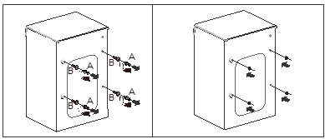

KROK 3 Montaż podkładki antypoślizgowej(opcja)
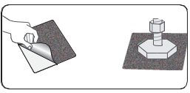
1. Dokładnie oczyścić spodnią stronę regulowanych nóżek oraz zetrzeć kurz i olej.
2. Zaznaczyć położenie regulowanych nóżek pralki, gdzie będą nakładane podkładki antypoślizgowe.
3. Umieścić podkładkę antypoślizgową, przechylając lub przesuwając pralkę. Podczas montażu zdjąć folię z podkładki i przymocować ją przylepną stroną do podłogi, tak aby szorstka strona była skierowana do góry. Nie należy montować podkładki przylepną stroną do regulowanej nóżki.
4. Po ułożeniu podkładek i ustawieniu pralki sprawdzić, czy regulowane nóżki są wypoziomowane.
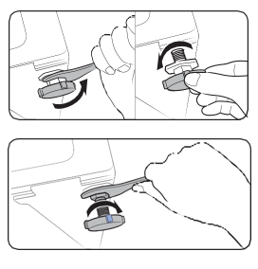
KROK 4 Regulacja nóżek poziomujących
1. Delikatnie przesuń pralkę na właściwe miejsce. Użycie zbyt dużej siły może spowodować uszkodzenie nóżek poziomujących.
2. Wypoziomuj pralkę za pomocą nóżek poziomujących.

3. Po wypoziomowaniu dokręć nakrętki za pomocą klucza.

KROK 5 Przyłączenie węża doprowadzającego wodę
Dołączony wężyk może się różnić w zależności od modelu. W przypadku wężyka postępuj zgodnie z dołączonymi instrukcjami.

Podłączenie do kranu gwintowanego

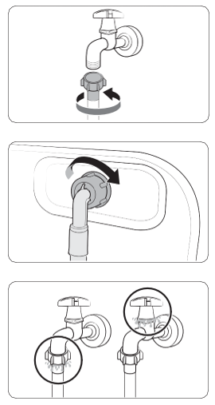
1.Podłącz wężyk do kranu i obróć złącze w kierunku zgodnym z ruchem wskazówek zegara.

2.Podłącz drugi koniec węża doprowadzającego wodę do zaworu wlotowego z tyłu pralki. Obróć wąż w kierunku zgodnym z ruchem wskazówek zegara, aby go dokręcić.

3.Odkręć kran i sprawdź, czy nie ma przecieków przy połączeniach. Jeśli dochodzi do przecieków, powtórz powyższe czynności.

OSTRZEŻENIE
W przypadku wycieku wody należy zaprzestać korzystania z pralki i odłączyć ją od zasilania elektrycznego. Następnie, jeśli wężyk jest nieszczelny, skontaktuj się z centrum serwisowym firmy LIN, a w przypadku nieszczelności kranu skontaktuj się z hydraulikiem. W przeciwnym razie może dojść do porażenia prądem.
PRZESTROGA
Nie wolno rozciągać węża doprowadzającego wodę. Jeśli wąż jest zbyt krótki, należy wymienić wąż na dłuższy, wysokociśnieniowy.
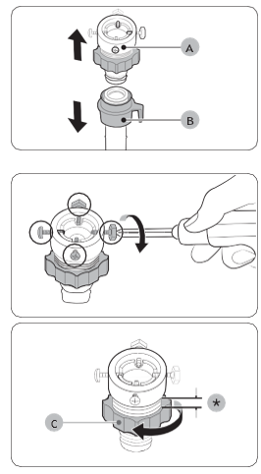
Podłączenie kranu prostego

1. Zdejmij złączkę (A) z węża doprowadzającego wodę (B).

2. Za pomocą śrubokręta krzyżakowego odkręć cztery śruby na złączce.

3. Chwyć złączkę i obróć element (C) w kierunku wskazanym przez strzałkę, aby odkręcić go o 5 mm (*).

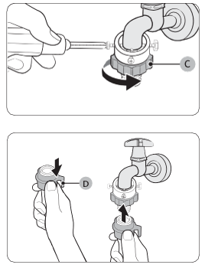
4. Nałóż złączkę na kran, a następnie dokręć śruby, jednocześnie unosząc złączkę.

5. Obróć element (C) w kierunku wskazanym przez strzałkę, aby go dokręcić.

6. Ciągnąc w dół element (D) na wężyku, podłącz wężyk do złączki. Następnie puść element (D). Gdy wąż zostanie przymocowany do złączki, usłyszysz pstryknięcie.

7. Z punktów 2 i 3 sekcji „Podłączenie do kranu gwintowanego” dowiesz się, jak podłączyć wężyk.

UWAGA
• Po podłączeniu węża doprowadzającego wodę do złączki sprawdź, czy został prawidłowo przyłączony, pociągając wąż doprowadzający wodę w dół.
• Należy korzystać z popularnych kranów. Jeśli końcówka kranu jest kwadratowa lub zbyt duża, przed założeniem złączki na kran zdejmij pierścień dystansujący.
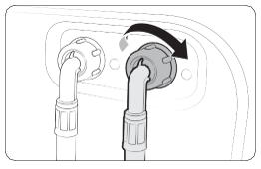
Czynności dla modeli z dodatkowym wlotem ciepłej wody( tylko niektóre modele)

1. Podłącz czerwony koniec węża ci epłej wody do wlotu ciepłej wody w tylnej części urządzenia.
2. Podłącz drugi koniec węża ciepłej wody do kranu z ciepłą woda.

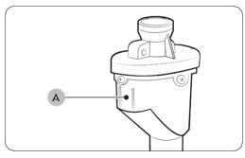
Wąż doprowadzający wodę z blokadą (tylko niektóre modele)
Wąż doprowadzający wodę z blokadą ostrzega użytkowników o ryzyku wycieków wody. Wyczuwa przepływ wody, a wskaźnik (A) na środku zmienia kolor na czerwony w przypadku wycieku.

UWAGA
Końcówkę węża doprowadzającego wodę z blokadą należy podłączyć do kranu, a nie do urządzenia.
KROK 6 Usytuowanie węża odprowadzającego wodę
Wąż odpływowy można ustawić na trzy sposoby:
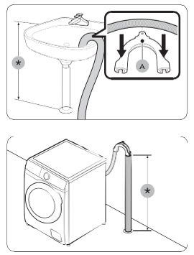
Nad krawędzią zlewu
Wąż odpływowy musi być umieszczony na wysokości od 60 do 90 cm (*) nad podłogą. Aby dysza węża odpływowego była zgięta, należy użyć dostarczonej plastikowej prowadnicy (A). Przymocuj prowadnicę do ściany hakiem, aby zapewnić stabilny odpływ.

W rurze odprowadzającej
Rura odprowadzająca powinna znajdować się na wysokości od 60 do 90 cm (*). Zaleca się użycie pionowej rury o długości 65 cm.
• Aby wężyk odpływowy pozostał na miejscu, skorzystaj z plastikowej prowadnicy wężyka plastikowego (przedstawiono na rysunku).
• Aby uniknąć przetaczania wody podczas odpływania, upewnij się, że wężyk odpływowy 15 cm znajduje się w rurze odpływowej.
• Aby wężyk odpływowy nie poruszał się, przymocuj prowadnicę wężyka do ściany.
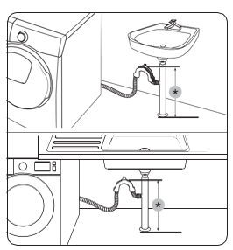
Wymagania dotyczące rury pionowej odpływu:
• Minimalna średnica 5 cm
• Minimalna przepustowość odpływu 60 litrów na minutę
W odgałęzieniu rury odprowadzającej wodę ze zlewu
Odgałęzienie rury odprowadzającej musi znajdować się powyżej syfonu, aby koniec węża znajdował się co najmniej 60 cm nad podłogą.
(*) : 60 cm

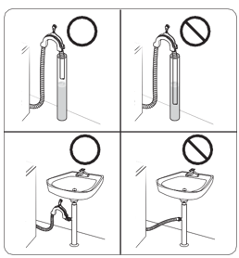
PRZESTROGA
Wężyk odpływowy nie może znajdować się w stojącej ani spiętrzonej wodzie. Woda może odpływać z powrotem do pralki.

KROK 7 Włącz

Podłącz przewód zasilający do gniazda o właściwych parametrach, wyposażonego w uziemienie i zabezpieczonego poprzez bezpiecznik lub wyłącznik obwodu. Następnie naciśnij przycisk Zasilanie, aby włączyć pralkę.
Przed rozpoczęciem

Wskazówki dotyczące prania

KROK 1 Sortuj

Posortuj pranie według następujących kryteriów:
• Metka: Tkaniny bawełniane, mieszane, syntetyki, jedwab, wełna i sztuczny jedwab.
• Kolor: Oddziel rzeczy białe od kolorowych.
• Rozmiar: Wymieszanie rzeczy różnych rozmiarów w bębnie zwiększa skuteczność prania.
• Delikatność: Delikatne tkaniny (czyste nowe rzeczy wełniane, zasłony, jedwab) pierz oddzielnie. Należy sprawdzać metki ubrań.
UWAGA
Przed rozpoczęciem prania należy sprawdzić metki na ubraniach i odpowiednio je posortować.
KROK 2 Opróżnianie kieszeni
Opróżnij wszystkie kieszenie ubrań do prania
• Metalowe przedmioty, takie jak monety, szpilki i sprzączki w ubraniach, mogą uszkodzić inne prane rzeczy, a także bęben.
Przewiń ubrania z guzikami i haftami na lewą stronę
• Otwarte suwaki w spodniach lub kurtkach podczas prania mogą uszkodzić bęben. Suwaki powinny być zapięte i zabezpieczone przy pomocy sznurka.
• Odzież z długimi sznurkami może zaczepić się o inne ubrania. Zawiąż sznurki przed rozpoczęciem prania.
KROK 3 Użycie siatki do prania
• Biustonosze (do prania w pralce) muszą znajdować się w siatce do prania. Części metalowe biustonoszy mogą przebić się przez materiał i uszkodzić inne prane rzeczy.
• Małe, lekkie ubrania, takie jak skarpetki, rękawiczki i chusteczki, mogą utknąć w okolicach drzwiczek. Umieść je w drobnej siatce do prania.
• Nie wolno prać pustej siatki do prania. Może to spowodować nietypowe wibracje, które mogą przesunąć pralkę i spowodować obrażenia ciała.
KROK 4 Pranie wstępne (w razie potrzeby)
W przypadku silnie zabrudzonych ubrań wybierz opcję Pranie wstępne dla wybranego programu. Nie należy używać opcji Pranie wstępne, jeśli detergent dodawany jest ręcznie do bębna lub jeśli dodawany jest detergent w płynie.
KROK 5 Ustalanie objętości prania
Nie wolno przeładowywać pralki. Przeładowanie może sprawić, że pralka nie będzie prać prawidłowo. Informacje o pojemności dla poszczególnych typów prania można znaleźć na stronie 41.
UWAGA
Podczas prania pościeli lub poszewek na poduszki i kołdry czas prania może się wydłużyć, a efektywność wirowania obniżyć się. W przypadku pościeli lub poszewek na poduszki i kołdry zalecana maksymalna prędkość wirowania to 800 obr./min, a pojemność 2,0 kg lub mniej.
PRZESTROGA
• Nierówno rozłożone pranie może zmniejszyć skuteczność wirowania.
• Sprawdź, czy pranie jest całkowicie włożone do bębna i nie zostało przycięte drzwiczkami.
• Nie trzaskaj drzwiczkami. Delikatnie zamknij drzwiczki. W przeciwnym razie drzwiczki mogą nie zostać prawidłowo zamknięte.
KROK 6 Użycie odpowiedniego rodzaju detergentu
Rodzaj detergentu zależy od rodzaju tkaniny (bawełna, syntetyk, tkanina delikatna, wełniana), koloru, temperatury prania oraz stopnia zabrudzenia. Należy stosować detergenty przeznaczone do użytku w pralkach automatycznych.
UWAGA
• Należy również postępować zgodnie z zaleceniami producenta detergentu z uwzględnieniem ciężaru prania, stopnia zabrudzenia i twardości wody na lokalnym obszarze. W razie wątpliwości dotyczących twardości wody należy skontaktować się z lokalnym zakładem wodociągowym.
• Nie wolno używać detergentu z tendencją do twardnienia lub krzepnięcia. Taki detergent utrzymać się po cyklu płukania i zablokować odpływ.
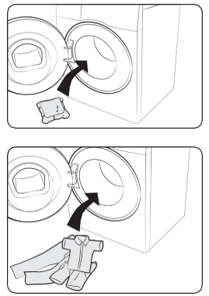
PRZESTROGA
Podczas prania wełny, stosując cykl WEŁNA należy użyć detergentu przeznaczonego do wyrobów z wełny. W przypadku programu WEŁNA detergent w proszku może pozostać na praniu i spowodować jego odbarwienie.Kapsułki do prania
Aby uzyskać najlepsze efekty podczas korzystania z kapsułek do prania, należy przestrzegać poniższej instrukcji.
1. Umieść kapsułkę na dole pustego bębna w pobliżu tylnej części bębna.

2. Umieść pranie w bębnie przykrywając kapsułkę.

PRZESTROGA
Jeśli podczas cyklu używana jest zimna woda lub cały cykl trwa krócej niż godzinę, kapsułka może się nie rozpuścić całkowicie.

Zalecane detergenty
Zalecenia dotyczą zakresów temperatur podanych w tabeli cykli prania.
● | Zalecane | ▲ | Tylko detergent w płynie
– | Niezalecane | △ | Tylko detergent w proszku

Cykl | Detergent |  |  | Temp.(oC)
Cykl | Uniwersalny | Delikatne i wełniane | Specjalny | Temp.(oC)
ECO 40-60 | ● | – | – | 40-60
BAWEŁNA | ● | – | – | Zimno-90
SYNTETYKI | ● | – | – | Zimno-60
HIGIENA | ● | – | – | Zimno-90
PRANIE SZYBKIE 15’ | ▲ | – | – | Zimno-40
PROGRAM MIX | ● | – | – | Zimno-60
DELIKATNE | – | ▲ | – | Zimno-40
WEŁNA | – | ▲ | – | Zimno-40
EKONOMICZNE | ● | – | – | Zimno
CIEMNE KOLORY | ● | – | – | Zimno-40
POŚCIEL | ● | – | – | Zimno-40

Wskazówki dotyczące dozownika detergentów
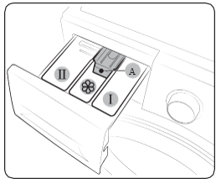
Pralka wyposażona jest w dozownik detergentów z trzema przegródkami: lewa przegródka do prania zasadniczego, środkowa do płynów zmiękczających do tkanin oraz prawa do prania wstępnego. 01 Przegródka prania wstępnego: Dodaj detergent do prania wstępnego lub krochmal.
02 Przegródka prania zasadniczego: Użyj detergentu do prania zasadniczego, środka zmiękczającego wodę, środka do namaczania, wybielacza i/lub odplamiacza.
03 Przegródka na środek zmiękczający:
Użyj dodatków, takich jak płyn do zmiękczania tkanin. Nie wolno przekraczać linii maks. (A).
PRZESTROGA
• Nie wolno otwierać dozownika detergentów podczas pracy pralki.
• Nie używaj detergentów następującego typu:
- W formie tabletek i kapsułek
- W formie kulek lub siatek
• Aby uniknąć zatkania przegródki, stężone lub wzbogacone środki (płyn do zmiękczania tkanin lub detergent) muszą być rozpuszczone w wodzie przed dodaniem.
• Przed przemieszczeniem pralki sprawdź, czy dozownik detergentów został opróżniony, ponieważ może on zawierać detergent i/lub środek do zmiękczania tkanin. Zawartość dozownika może się wylać na podłogę.
Aby umieścić środki do prania w dozowniku detergentów
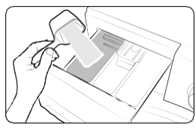
1. Wysuń dozownik detergentów.
2. Umieść detergent do prania w przegródce prania zasadniczego zgodnie z instrukcją lub zaleceniami producenta. Informacje o dodawaniu detergentu w płynie można znaleźć na stronie 37.
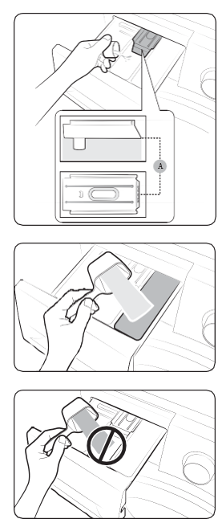
3. Umieść płyn do zmiękczania tkanin w przegródce płynu do zmiękczania tkanin. Nie wolno przekraczać linii maks. (A).

4. Aby wykonać pranie wstępne, umieść detergent do prania wstępnego w przegródce prania wstępnego zgodnie z instrukcją lub zaleceniami producenta.

5. Zamknij dozownik detergentów.

PRZESTROGA
• Nie wolno wsypywać detergentu w proszku do pojemnika na detergent w płynie.
• Stężony płyn do zmiękczania tkanin musi zostać rozpuszczony w wodzie przed dodaniem.
• Nie wolno umieszczać detergentu do prania zasadniczego w przegródce środka zmiękczającego.

OPIS FUNKCJI PANELU STEROWANIA

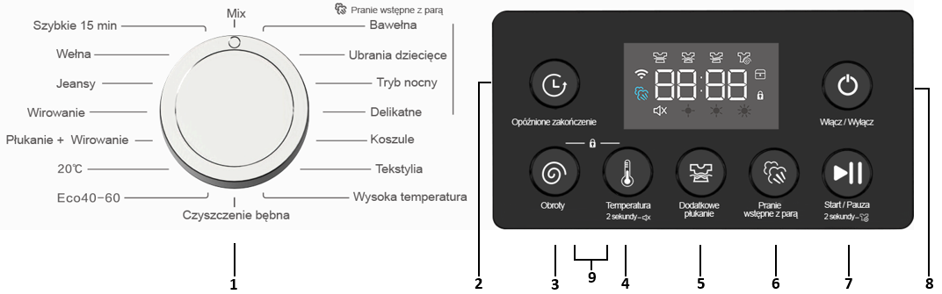
- POKRETŁO WYBORU PROGRAMU
Wybierz odpowiedni program w zależności od rodzaju prania oraz stopnia zabrudzenia ubrań.
- PRZYCISK „OPÓŹNIENIE ZAKOŃCZENIE”
- Służy do ustawienia programu z wyprzedzeniem.
- Po wejściu w funkcję opóźnienia, na wyświetlaczu pojawi się łączny czas ustawionego opóźnienia. Program prania rozpocznie się automatycznie po upływie tego czasu.
- Każde naciśnięcie przycisku dodaje 1 godzinę do opóźnienia, maksymalnie do 24 godzin.
- Czas opóźnienia należy ustawić po wybraniu programu i przed naciśnięciem przycisku Start/Pauza.
- PRZYCISK „PRĘDKOŚĆ WIROWANIA”
- Wybierz prędkość wirowania w zależności od ilości i rodzaju prania.
- Zakres ustawień prędkości wirowania może się różnić w zależności od programu.
- PRZYCISK „TEMPERATURA”
- Wybierz temperaturę wody w zależności od rodzaju ubrań i stopnia zabrudzenia.
- Zakres temperatur zależy od wybranego programu. W niektórych programach nie można zmienić temperatury.
- Przytrzymaj ten przycisk przez ponad 2 sekundy, aby włączyć/wyłączyć tryb wyciszenia. Po aktywacji tej funkcji urządzenie nie wydaje dźwięków sygnalizacyjnych.
- PRZYCISK „DODATKOWE PŁUKANIE”
Zwiększ lub zmniejsz liczbę cykli płukania w zależności od potrzeb.
- PRZYCISK „PRANIE WSTĘPNE Z PARĄ”
- Przed rozpoczęciem programu naciśnij ten przycisk, aby włączyć funkcję wstępnego prania parowego (dostępna tylko w niektórych programach).
- PRZYCISK „START/PAUZA”
- Naciśnij, aby rozpocząć lub zatrzymać program prania.
- Podczas pracy przycisk wstrzymuje program, a ponowne naciśnięcie wznawia go.
- Przytrzymaj przycisk przez 2 sekundy, aby tymczasowo otworzyć drzwi i dodać pranie (drzwi otworzą się tylko jeśli spełnione są warunki bezpieczeństwa zamka).
- PRZYCISK „WŁĄCZ/WYŁĄCZ”
- Naciśnij, aby włączyć lub wyłączyć urządzenie.
- Jeśli urządzenie nie zostanie użyte w ciągu 2 minut od włączenia, wyłączy się automatycznie.
- PRZYCISK „BLOKADA RODZICIELSKA”
- Naciśnij jednocześnie kombinację przycisków na panelu sterowania, aby włączyć/wyłączyć blokadę rodzicielską.
- Aby zapobiec niepożądanym operacjom przez dzieci, można aktywować tę funkcję.
- Po jej aktywacji wszystkie przyciski poza przyciskiem zasilania będą nieaktywne.
UŻYTKOWANIE PROGRAMÓW PRANIA

Pranie ubrań
- Przygotowanie do prania
- Otwórz drzwi, włóż ubrania do bębna, a następnie zamknij drzwi.
- Wysuń szufladę na detergent, wsyp proszek do prania i wlej płyn do płukania, po czym zamknij szufladę.
- Podłącz wąż dopływowy i upewnij się, że zawór wody jest odkręcony.
- Naciśnij przycisk „WŁĄCZ/WYŁĄCZ”, aby włączyć urządzenie.
- Wybierz odpowiedni program za pomocą pokrętła wyboru programów.
- Naciśnij przycisk „START/PAUZA”, aby rozpocząć pranie.
- Po zakończeniu prania:
- Na wyświetlaczu pojawi się „END”, a pralka wyemituje sygnał dźwiękowy. Po 1 minucie wyłączy się automatycznie.
- Otwórz drzwi i wyjmij ubrania.
- Wyjmij wtyczkę z gniazdka i zakręć zawór wody.

OPIS PROGRAMÓW PRANIA

Program | Temperatura wody (°C) | Płukania (razy) | Maksymalny załadunek | Rodzaj tkanin
Mix | 40/20/bez podgrzewania | 2 | ≤4kg | Tkaniny bawełniane/syntetyczne
Bawełna | 40/60/80/20/bez podgrzewania | 2 | Znamionowy | Zwykłe tkaniny bawełniane
Ubranie dziecięce | 60/80/20/40/bez podgrzewania | 3 | ≤4kg | Bawełna wymagająca lekkiego prania i usuwania zapachów
Tryb nocny | 40/60/20/bez podgrzewania | 2 | ≤4kg | Bawełna + len/tkaniny syntetyczne
Delikatne | 40/20/bez podgrzewania | 2 | ≤3kg | Tkaniny bawełniane/syntetyczne
Koszule | 20/40/bez podgrzewania | 2 | ≤4kg | Tkaniny bawełniane/syntetyczne
Tekstylia | 80/60/40/20/ bez podgrzewania | 2 | ≤3kg | Tkaniny bawełniane/syntetyczne
Wysoka temperatura | 80 | 2 | ≤4kg | Tkaniny bawełniane wymagające usunięcia roztoczy i sterylizacji
Czyszczenie bębna | 80 | 2 | / | Czyszczenie i sterylizacja pralki
Eco 40-60 | / | 2 | Znamionowy | Brudne tkaniny bawełniane/syntetyczne
20°C | 20 | 2 | ≤3kg | Lekko zabrudzone tkaniny bawełniane
Płukanie + wirowanie | / | 1 | Znamionowy | Tkaniny bawełniane/syntetyczne
Wirowanie | / | / | Znamionowy | Tkaniny bawełniane/syntetyczne
Jeansy | bez podgrzewania | 2 | ≤3kg | Odzież jeansowa
Wełna | 40/20/bez podgrzewania | 2 | ≤3kg | Wełna nadająca się do prania w pralce
Szybkie 15’ | 40/20/bez podgrzewania | 1 | ≤2kg | Niezbyt brudne ubrania/często prane ręczniki
  - Pierwszy parametr temperatury wody jest domyślnym ustawieniem po uruchomieniu. Można ręcznie wybrać inną temperaturę.
  - Czas trwania programu może się zmieniać w zależności od ciśnienia wody, warunków odprowadzania, rodzaju tkaniny, wagi prania i temperatury wody, dlatego za każdym razem może być inny. Jest to zjawisko normalne.
  - Po włączeniu pralki po awarii zasilania urządzenie wznawia pracę od momentu, w którym została przerwana.

Czyszczenie i konserwacja

Pralkę należy utrzymywać w czystości, aby nie dopuścić do utraty wydajności i skrócenia żywotności.
Regularne uruchamianie tego programu zapewnia utrzymanie bębna w czystości i usunięcie z niego bakterii. Cykl ten nagrzewa wodę do temperatury od 60 °C do 70 °C, a także usuwa nagromadzony brud z gumowej uszczelki drzwi.
1. Naciśnij przycisk Zasilanie, aby włączyć pralkę.
2. Obróć Przełącznik cykli, aby wybrać pozycję CZYSZCZENIE BĘBNA.
3. Naciśnij przycisk Start/Pauza.
UWAGA
• Temperatura wody w cyklu CZYSZCZENIE BĘBNA jest ustawiona na 70 °C i nie można jej zmienić.
• Cykl CZYSZCZENIE BĘBNA należy uruchamiać co 40 prań.
• Aby zapobiec osadzaniu się kamienia, należy dodać właściwą ilość detergentu, odpowiadającą twardości wody, lub dodać do detergentu zmiękczacza wody.
PRZESTROGA
Do czyszczenia bębna nie należy używać środków czyszczących. Pozostałości środków chemicznych w bębnie mogą spowodować uszkodzenie pranych tkanin lub bębna pralki.
• Temperatura wody w cyklu CZYSZCZENIE BĘBNA jest ustawiona na 70 °C i nie można jej zmienić.
• Cykl CZYSZCZENIE BĘBNA należy uruchamiać co 40 prań.
• Aby zapobiec osadzaniu się kamienia, należy dodać właściwą ilość detergentu, odpowiadającą twardości wody, lub dodać do detergentu zmiękczacza wody.
PRZESTROGA
Do czyszczenia bębna nie należy używać środków czyszczących. Pozostałości środków chemicznych w bębnie mogą spowodować uszkodzenie pranych tkanin lub bębna pralki.
Awaryjne odprowadzanie wody
W przypadku awarii zasilania należy odprowadzić wodę z wnętrza bębna przed wyjęciem prania.
1. Wyłącz i odłącz pralkę od gniazda elektrycznego.
2. Delikatnie naciśnij górną część
pokrywy filtra (A), aby ją otworzyć.
3. Umieść duży, pusty pojemnik przy pokrywie i odkręć korek filtra.
4. Otwórz korek rurki i uwolnij przepływ wody z rurki awaryjnego odprowadzania wody (C) do pojemnika.
5. Gdy skończysz, zamknij korek rurki i włóż ją na miejsce. Następnie zamknij pokrywę filtra.
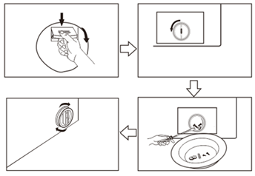

UWAGA
Należy użyć dużego pojemnika, ponieważ ilość wody w bębnie może być większa niż spodziewana.
Czyszczenie
Powierzchnia pralki
Używaj miękkiej szmatki i delikatnego środka czyszczącego. Nie spryskuj wodą obudowy pralki.
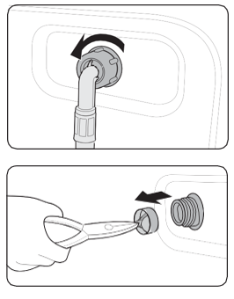
Filtr siatkowy
Filtr siatkowy węża doprowadzającego wodę należy czyścić raz lub dwa razy w roku.
1. Wyłącz pralkę i odłącz przewód zasilający.
2. Zakręć kran.
3. Odkręć i odłącz wąż doprowadzający wodę od tylnej części pralki. Zakryj wąż szmatką, aby zapobiec wytryśnięciu wody.
4. Za pomocą szczypiec wyciągnij filtr siatkowy z zaworu wlotowego.
5. Zanurz filtr siatkowy głęboko w wodzie, aby gwintowana złączka także została zanurzona.
6. Dokładnie wysusz filtr siatkowy w cieniu.
7. Włóż filtr siatkowy do zaworu wlotowego, podłącz wąż doprowadzający wodę do zaworu wlotowego.
8. Odkręć kran.
Filtr zanieczyszczeń
Aby zapobiec zatkaniu filtra zanieczyszczeń, należy czyścić go raz na dwa miesiące.
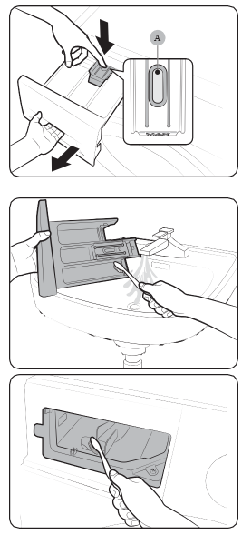
Dozownik detergentów
1. Przytrzymując dźwignię zwalniającą
(A) wewnątrz dozownika, wysuń dozownik.

2. Wyczyść elementy dozownika pod bieżącą wodą za pomocą miękkiej szczoteczki.

3. Wyczyść wnęki szuflady, korzystając z wyciora do butelek, by usunąć znajdujące się tam pozostałości detergentu oraz kamień.
4. Włóż do dozownika dźwignię zwalniającą i pojemnik na detergent w płynie.
5. Wsuń dozownik, aby go zamknąć.

UWAGA
Aby usunąć pozostały detergent, uruchom cykl PŁUKANIE+WIROWANIE przy pustym
Zanim zadzwonisz do serwisu posprzedażowego – rozwiązywanie problemów

Punkty kontrolne
W przypadku napotkania problemu z pralką, należy najpierw sprawdzić poniższą tabelę i wypróbować rozwiązania.

Problem | Działanie
Urządzenie nie uruchamia się. | - Sprawdź, czy pralka jest podłączona do sieci.  - Sprawdź, czy drzwiczki są prawidłowo zamknięte.  - Sprawdź, czy krany doprowadzające wodę są odkręcone.  - Upewnij się, że naciśnięto/dotknięto przycisk Start/Pauza w celu uruchomienia pralki.  - Sprawdź, czy nie jest włączona funkcja Blokada dostępu .  - Przed rozpoczęciem napełniania pralka wyda kilka dźwięków przypominających klikanie, sprawdzając blokadę drzwi i wykonując szybkie odpompowanie wody.  - Sprawdź bezpiecznik lub zresetuj rozłącznik.
Niewystarczający dopływ wody lub brak dopływu wody. | - Odkręć całkowicie kran.  - Sprawdź, czy drzwiczki są prawidłowo zamknięte.  - Sprawdź, czy wąż doprowadzający wodę nie jest zamarznięty.  - Sprawdź, czy wąż doprowadzający wodę nie jest skręcony lub zapchany.  - Sprawdź, czy ciśnienie wody jest wystarczające.
Detergent pozostaje w dozowniku detergentów po  zakończeniu programu. | - Sprawdź, czy pralka używa wystarczającego ciśnienia wody.  - Sprawdź, czy detergent został umieszczony na środku dozownika detergentów.  - Sprawdź, czy została prawidłowo założona nakładka komory na płyn do płukania.  - Jeśli stosowany jest detergent w granulkach, sprawdź, czy pokrętło wyboru detergentu jest ustawione w górnym położeniu.  - Zdejmij nakładkę komory na płyn do płukania i wyczyść szufladę na detergenty.
Nadmierne drgania lub hałas podczas pracy. | - Sprawdź, czy pralka stoi na równej, twardej podłodze, która nie jest śliska.  Jeśli podłoga nie jest równa, wyreguluj wysokość pralki za pomocą nóżek poziomujących.  - Sprawdź, czy zostały usunięte śruby transportowe.  - Sprawdź, czy obudowa pralki nie styka się z innym przedmiotem.  - Sprawdź, czy pranie jest prawidłowo rozłożone.  - Silnik może emitować hałas podczas normalnej pracy.  - Okrycia wierzchnie lub odzież z metalowymi ozdobami mogą powodować odgłosy podczas prania. Jest to normalne zjawisko.  - Metalowe przedmioty, takie jak monety, mogą powodować odgłosy podczas prania. Po zakończeniu prania należy wyjąć te przedmioty z bębna lub obudowy filtra.

Problem | Działanie
Brak odprowadzania wody i/lub wirowania. | - Sprawdź, czy wąż odpływowy jest wyprostowany na całej długości aż do odpływu. W przypadku wystąpienia ograniczeń w odprowadzaniu wody skontaktuj się z serwisem.  - Sprawdź, czy filtr zanieczyszczeń nie jest zapchany.  - Zamknij drzwi urządzenia i naciśnij lub dotknij przycisku Start/ Pauza. Ze względów bezpieczeństwa bęben pralki nie obraca się ani nie wiruje, jeśli drzwi urządzenia nie są zamknięte.  - Sprawdź, czy wąż odpływowy nie jest zamarznięty lub zatkany.  - Sprawdź, czy wąż odpływowy jest podłączony do drożnego odpływu.  - Jeśli pralka nie otrzymuje wystarczającego zasilania, tymczasowo nie odprowadza wody ani nie wykonuje wirowania.  Po przywróceniu wystarczającego zasilania pralka wznowi normalną pracę.
Drzwi urządzenia nie otwierają się. | - Naciśnij lub dotknij przycisku Start/Pauza, aby zatrzymać pralkę.  - Zwolnienie mechanizmu blokowania drzwiczek może chwilę potrwać.  - Drzwi otworzą się dopiero po upływie 3 minut od zatrzymania pralki lub wyłączenia zasilania.  - Sprawdź, czy woda została całkowicie odprowadzona z bębna.  - Drzwi urządzenia mogą się nie otworzyć, jeśli woda pozostanie w bębnie. Opróżnij bęben i otwórz drzwi ręcznie.  - Sprawdź, czy kontrolka blokady drzwiczek nie świeci się. Kontrolka blokady drzwi wyłącza się po opróżnieniu pralki z wody.
Nadmierna ilość piany. | - Sprawdź, czy używasz odpowiedniego, zalecanego rodzaju detergentu.  - Użyj detergentu o wysokiej wydajności, aby uniknąć nadmiernej ilości piany.  - Zmniejsz ilość detergentu w przypadku miękkiej wody oraz małych lub lekko zabrudzonych ładunków.  - Nie zaleca się stosowania detergentów o niskiej wydajności.
Nie można dodać detergentu. | - Sprawdź, czy pozostała ilość detergentu i płynu do zmiękczania tkanin nie przekracza ograniczenia.

Problem | Działanie
Zatrzymanie pracy. | - Podłącz przewód do sprawnego gniazda elektrycznego.  - Sprawdź bezpiecznik lub zresetuj rozłącznik.  - Zamknij drzwi urządzenia i naciśnij przycisk Start/Pauza, aby uruchomić pralkę.  Ze względów bezpieczeństwa bęben pralki nie obraca się ani nie wiruje, jeśli drzwi urządzenia nie są zamknięte.  - Przed rozpoczęciem napełniania pralka wyda kilka dźwięków przypominających klikanie, sprawdzając blokadę drzwi i wykonując szybkie odpompowanie wody.  - Może trwać przerwa w programie lub namaczanie wsadu. Zaczekaj chwilę. Być może pralka wznowi pracę.  - Sprawdź, czy nie jest zatkany filtr sitkowy węża doprowadzającego wodę znajdujący się przy kranie. Należy regularnie czyścić filtr sitkowy.  - Jeśli pralka nie otrzymuje wystarczającego zasilania, tymczasowo nie odprowadza wody ani nie wykonuje wirowania. Po przywróceniu wystarczającego zasilania pralka wznowi normalną pracę.
Napełnianie wodą o nieprawidłowej temperaturze. | - Odkręć całkowicie oba krany.  - Sprawdź, czy wybrana została właściwa temperatura.  - Sprawdź, czy węże są podłączone do właściwych kranów. Przepłucz węże doprowadzające wodę.  - Sprawdź, czy w podgrzewaczu wody ustawiono temperaturę ciepłej wody na co najmniej 49 °C. Sprawdź również wydajność podgrzewacza i szybkość nagrzewania.  - Odłącz węże i wyczyść filtr sitkowy. Filtr sitkowy może być zatkany.  - Gdy pralka napełnia się, temperatura wody może się zmieniać, ponieważ funkcja automatycznej kontroli temperatury sprawdza temperaturę doprowadzanej wody. Jest to normalne zjawisko.  - Gdy pralka napełnia się, można zauważyć, że po wybraniu niskiej lub wysokiej temperatury przez dozownik przepływa tylko ciepła lub zimna woda.  Jest to normalne działanie funkcji automatycznej kontroli temperatury, ponieważ pralka samoczynnie określa temperaturę wody.
Pranie jest mokre po zakończeniu programu. | - Ustaw wysoką lub bardzo wysoką prędkość wirowania.  - Użyj detergentu o wysokiej wydajności, aby ograniczyć wytwarzanie piany.  - Ładunek jest zbyt mały. Małe ładunki (jedna lub dwie rzeczy) mogą układać się nierównomiernie i nie zostać dokładnie odwirowane.  - Sprawdź, czy wąż odpływowy nie jest skręcony lub zatkany.

Problem | Działanie
Wyciek wody. | - Sprawdź, czy drzwiczki są prawidłowo zamknięte.  - Upewnij się, że wszystkie węże są szczelnie podłączone.  - Sprawdź, czy koniec węża odprowadzającego jest prawidłowo umiejscowiony i zabezpieczony w odpływie.  - Unikaj przeładowania pralki.  - Użyj detergentu o wysokiej wydajności, aby uniknąć nadmiernej ilości piany.
Nieprzyjemne zapachy. | - Nadmiar piany zbiera się we wgłębieniach i może powodować powstawanie nieprzyjemnych zapachów.  - Należy regularnie uruchamiać programy czyszczenia w celu dezynfekcji urządzenia.  - Wyczyść uszczelkę drzwi (membranę).  - Umyj wnętrze pralki po zakończeniu programu.

Jeśli problem utrzymuje się, skontaktuj się z serwisem firmy LIN POLSKA. Firma LIN POLSKA nie odpowiada za żadne uszkodzenia produktu, obrażenia ciała lub inne problemy związane z bezpieczeństwem produktu wynikające z próby jego naprawy bez uwzględnienia instrukcji podanych w niniejszych zaleceniach dotyczących naprawy.
Tabela konserwacji tkanin
Poniższe symbole oznaczają zalecenia dotyczące postępowania z konkretnymi tkaninami. Etykiety na ubraniach obejmują cztery symbole w następującej kolejności: pranie, wybielanie, suszenie i prasowanie (i w razie potrzeby czyszczenie chemiczne). Symbole te są uniwersalnie używane przez producentów tkanin zarówno krajowych, jak i importowanych. Postępuj zgodnie z instrukcjami na metce, aby maksymalnie zwiększyć żywotność tkaniny i zmniejszyć ryzyko problemów przy praniu.
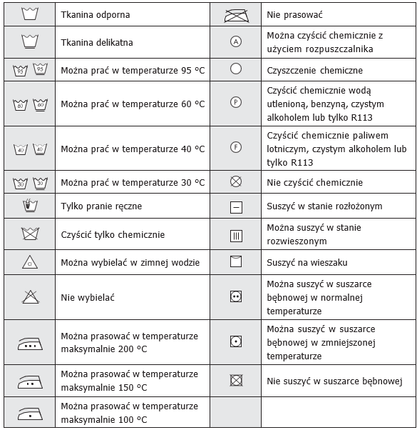
Ochrona środowiska
• To urządzenie zostało wyprodukowane z materiałów nadających się do ponownego przetworzenia. W przypadku zużycia urządzenia przestrzegaj lokalnych przepisów dotyczących utylizacji odpadów. Odetnij przewód zasilający, aby nie można było podłączyć suszarki do źródła zasilania. Zdejmij drzwiczki, aby zwierzęta ani małe dzieci nie mogły zatrzasnąć się w środku.
• Nie używaj większej ilości detergentu, niż zalecają jego producenci.
• Wybielaczy i odplamiaczy używaj przed rozpoczęciem programu prania tylko wtedy, gdy jest to konieczne.
• Oszczędzaj wodę i energię, włączając pralkę jedynie wtedy, gdy jest całkowicie wypełniona (dokładna ilość prania zależy od zastosowanego programu).

Oświadczenie producenta o zgodności urządzenia z zasadniczymi wymaganiami
Gwarancja i serwis

Niniejszym LIN POLSKA Sp. z o.o. oświadcza, że urządzenie LIN PRALKA LI-PR60-102WH jest zgodne z zasadniczymi wymaganiami oraz innymi stosownymi postanowieniami dyrektywy 2014/30/EU.
Odniesienie do pełnej wersji deklaracji zgodności z normami CE znajduje się na stronie www.lin-tcl.pl w karcie produktu.

Oznakowanie sprzętu symbolem przekreślonego kontenera na odpady informuje o zakazie umieszczania zużytego sprzętu elektrycznego i elektronicznego wraz z innymi odpadami. Przekazanie zużytego sprzętu elektrycznego i elektronicznego do punków zbierania przyczynia się do ponownego użycia, recyklingu bądź odzysku sprzętu i ochrony środowiska naturalnego. Składniki niebezpieczne zawarte w sprzęcie elektronicznym mogą powodować długo utrzymujące się niekorzystne zmiany w środowisku naturalnym, jak również działać szkodliwie na zdrowie

Gwarancja
1) Dystrybutor niniejszego produktu gwarantuje prawidłowe działanie produktu w okresie 12 miesięcy od daty zakupu, jednak nie dłużej niż 24 miesięcy od daty produkcji. Gwarancją objęte są jedynie produkty posiadające prawidłowo wypełnioną kartą gwarancyjną (pieczątka punktu sprzedaży) wraz z dowodem zakupu. Naprawy w okresie trwania gwarancji będą wykonywane bezpłatnie. Gdy naprawa będzie niemożliwa nastąpi wymiana produktu na nowy wolny od wad. Dystrybutor dopuszcza możliwość wymiany na inny podobny model urządzenia (o takich samych parametrach lub lepszych) w przypadku, gdy przedmiotowy sprzęt nie jest już dostępny na rynku. W przypadku wymiany okres udzielanej gwarancji biegnie od pierwotnej daty zakupu urządzenia.
2) Karta gwarancyjna bez pieczątki sklepu, daty sprzedaży i podpisu sprzedawcy jest nieważna! W przypadku braku ważnej karty gwarancyjnej wszelkie usterki mogą być usunięte przez dystrybutora tylko na koszt nabywcy.
3) Gwarancją objęte są wszelkie wady materiałowe i produkcyjne powodujące niemożność korzystania z produktu lub jego wadliwe działanie.
4) Uprawniony z gwarancji jest zobowiązany dostarczyć kompletne urządzenie w oryginalnym opakowaniu (zawierające wszystkie akcesoria: ładowarki, uchwyty, kable, karty pamięci oraz karty licencyjne oprogramowania wraz z płytami) do siedziby dystrybutora na własny koszt, wraz z ważną kartą gwarancyjną, dowodem zakupu oraz dokładnym opisem występującej usterki.
5) Gwarancja nie obejmuje uszkodzeń mechanicznych, uszkodzeń powstałych z powodu użytkowania urządzenia niezgodnie z instrukcją obsługi lub do innych celów niż określone w opisie urządzenia.
6) Gwarancja nie obejmuje materiałów i elementów eksploatacyjnych, ulegających zużyciu w trakcie normalnego użytkowania powyżej 6 miesięcy od daty zakupu (np. baterie, akumulatory, uchwyty, filtry, etc.)
7) Gwarancja nie obejmuje naprawy urządzeń które w rażący sposób są zabrudzone, nie były należycie czyszczone i poddawane procesowi konserwacji co spowodowało nieprawidłową pracę urządzenia lub jego uszkodzenie. Tego typu naprawy będą dokonywane odpłatnie po uzgodnieniu kosztów z Klientem. W przypadku gdy usunięcie usterki lub dokonania diagnostyki wymaga oczyszczenia urządzenia dostarczonego do serwisu w stanie higienicznym odbiegającym od ogólnie przyjętych norm społecznych i zasad zachowania czystości serwis może naliczyć koszty czyszczenia niezbędnego do dokonanie czynności serwisowy urządzenia. Koszty czyszczenia wynikające z eksploatacji i zapewniające prawidłowe działanie i użytkowanie urządzenia nie podlegają gwarancji.
8) Serwis dokona naprawy w terminie 14 dni od daty otrzymania urządzenia. Termin może ulec przedłużeniu do 30 dni, jeżeli zajdzie konieczność sprowadzenia od producenta części zapasowych.
9) W przypadku nieuzasadnionej reklamacji (braku zgłaszanej usterki lub zakwalifikowania jej jako nie podlegającej gwarancji), klient ponosi koszty ekspertyzy w wysokości 70 zł netto oraz koszty przesyłki.
10) Niniejsza gwarancja na sprzedany towar nie wyłącza, nie ogranicza ani nie zawiesza uprawnień kupującego wynikających z art.13 pkt.4 Ustawy o warunkach sprzedaży konsumenckiej oraz zmianie Kodeksu cywilnego ( Dz.U. z 2002r Nr141 , poz. 1176 ).
11) Terytorialny zasięg ochrony gwarancyjnej to terytorium Rzeczpospolitej Polskiej.
W razie jakichkolwiek pytań lub problemów prosimy o kontakt jak poniżej. Szczegółowe warunki gwarancji i procedura reklamacyjna w oddzielnej części.

Importer i Serwis

LIN Polska Sp. z o.o.
Opłotek 29
01-940 Warszawa
www.lin-tcl.pl
service@lin-tcl.pl

Telefon: +48 883 183 375

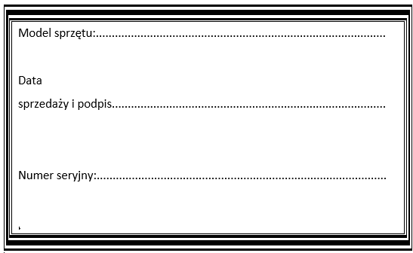

Specyfikacja techniczna
Parametry (Europejskie parametry efektywności energetycznej)
Model: LI-PR60-102WH
Parameter | Value |  | Parameter | Value
Pojemność znamionowa (kg) | 6,0 |  | Wymiary w cm | Wysokość | 85
Pojemność znamionowa (kg) |  |  | Wymiary w cm | Szerokość | 60
Pojemność znamionowa (kg) |  |  | Wymiary w cm | Głębokość | 45
Wskaźnik efektywności energetycznej (a) | 44.1 |  | Klasa efektywności energetycznej (a) | A (c)
Wskaźnik skuteczności prania (a) | 1.031 |  | Skuteczność płukania (g/kg) | 5.0
Zużycie energii w kWh  na cykl, na podstawie programu  eco 40-60. Rzeczywiste  zużycie energii będzie  zależne od sposobu  użytkowania urządzenia. | 0,36 |  | Zużycie wody w litrach  na cykl, na podstawie  programu eco 40-60.  Rzeczywiste zużycie wody  będzie zależne od sposobu  użytkowania urządzenia oraz  twardości wody. | 43
Maksymalna temperatura  wewnątrz pranej tkaniny (a)  (°C) | Pojemność znamionowa | 32 | Zawartość wilgoci  pozostała po praniu (a) (%) | 62.0
Maksymalna temperatura  wewnątrz pranej tkaniny (a)  (°C) | Połowa | 29 | Zawartość wilgoci  pozostała po praniu (a) (%)
Maksymalna temperatura  wewnątrz pranej tkaniny (a)  (°C) | Ćwierć | 21 | Zawartość wilgoci  pozostała po praniu (a) (%)
Prędkość wirowania (a) (obr/min) | Pojemność znamionowa | 1200 | Klasa efektywności wirowania  (a) | C (c)
Prędkość wirowania (a) (obr/min) | Połowa | 1200 | Klasa efektywności wirowania  (a)
Prędkość wirowania (a) (obr/min) | Ćwierć | 1200 | Klasa efektywności wirowania  (a)
Czas trwania programu (a)  (godz:min) | Pojemność znamionowa | 3:18 | Typ | wolnostojąca
Czas trwania programu (a)  (godz:min) | Połowa | 2:30 | Typ
Czas trwania programu (a)  (godz:min) | Ćwierć | 2:10 | Typ
Poziom hałasu emitowanego podczas wirowania (a) (dB(A) względem 1 pW) | 75 |  | Klasa emisji hałasu (a) (faza wirowania) | B (c)
Zużycie energii przy wyłączonym urządzeniu (W) | 0.5 |  | Tryb czuwania (W) | —
Zużycie energii przy opóźnionym starcie (W) (jeśli dotyczy) | 4.00 |  | Tryb czuwania sieciowego (W) (jeśli dotyczy) | —
Minimalny okres gwarancji oferowany przez  dostawcę (b): |  |  | —
Ten produkt został zaprojektowany do uwalniania jonów srebra podczas cyklu prania. |  |  | No
Dodatkowe informacje: |  |  | —
(a) dotyczy programu eco 40-60.
(b) zmiany tych elementów nie będą uznawane za istotne na potrzeby ustępu 4 artykułu 4
rozporządzenia (UE) 2017/1369.
(c) jeżeli baza danych produktów automatycznie generuje ostateczną treść tej komórki,
dostawca nie powinien wprowadzać tych danych.

PARAMETRY

PARAMETR | JEDNOSTKA | WARTOŚĆ
Pojemność znamionowa dla programu Eco 40-60, co 0.5 kg | kg | 6.0
Zużycie energii dla programu Eco 40-60 przy pełnej pojemności | kWh/cykl | 0.54
Zużycie energii dla programu Eco 40-60 przy połowie pojemności | kWh/cykl | 0.30
Zużycie energii dla programu Eco 40-60 przy 1/4 pojemności | kWh/cykl | 0.09
Średnie ważone zużycie energii (Eco 40-60) | kWh/cykl | 0.357
Standardowe zużycie energii (Eco 40-60) | kWh/cykl | 0.81
Wskaźnik Efektywności Energetycznej | - | 44.1
Zużycie wody (Eco 40-60) przy pełnej pojemności | L/cykl | 54
Zużycie wody (Eco 40-60) przy połowie pojemności | L/cykl | 37
Zużycie wody (Eco 40-60) przy 1/4 pojemności | L/cykl | 30
Średnie ważone zużycie wody | L/cykl | 43
Wskaźnik skuteczności prania (Eco 40-60, pełna pojemność) | - | 1.031
Wskaźnik skuteczności prania (Eco 40-60, połowa pojemności) | - | 1.031
Wskaźnik skuteczności prania (Eco 40-60, 1/4 pojemności) | - | 1.031
Skuteczność płukania (Eco 40-60, pełna pojemność) | g/kg | 5
Skuteczność płukania (Eco 40-60, połowa pojemności) | g/kg | 5
Skuteczność płukania (Eco 40-60, 1/4 pojemności) | g/kg | 5
Czas trwania programu (Eco 40-60, pełna pojemność) | h/min | 3:18
Czas trwania programu (Eco 40-60, połowa pojemności) | h/min | 2:30
Czas trwania programu (Eco 40-60, 1/4 pojemności) | h/min | 2:10
Temperatura osiągnięta przez minimum 5 minut wewnątrz wsadu  podczas programu Eco 40-60 przy w pełni wykorzystanej pojemności | ℃ | 32
Temperatura osiągnięta przez minimum 5 minut wewnątrz wsadu  podczas programu Eco 40-60 przy połowie wykorzystanej pojemności | ℃ | 29
Temperatura osiągnięta przez minimum 5 minut wewnątrz wsadu  podczas programu Eco 40-60 przy pojemności wykorzystanej w 1/4 | ℃ | 21

PARAMETR |  | JEDNOSTKA | WARTOŚĆ
Prędkość wirowania (Eco 40-60, pełna pojemność) |  | Obroty/min | 1200
Prędkość wirowania (Eco 40-60, połowa pojemności) |  | Obroty/min | 1200
Prędkość wirowania (Eco 40-60, 1/4 pojemności) |  | Obroty/min | 1200
Średnia zawartość wilgoci po wirowaniu |  | % | 62.0
Poziom hałasu podczas wirowania (Eco 40-60) |  | dB(A) względem 1 pW | 75
Zużycie energii wyłączonego urządzenia |  | W | 0.5
Zużycie energii w trybie czuwania |  | W | __
Czy tryb czuwania obejmuje wyświetlanie informacji? |  | __ | tak
Zużycie energii w trybie czuwania w warunkach trybu sieciowego (jeśli dotyczy) |  | W | __
Zużycie energii przy opóźnionym starcie (jeśli dotyczy) |  | W | 4.00
Napięcie znamionowe | 220-240V~,50Hz
Moc znamionowa prania | 250 W
Moc znamionowa wirowania | 500W
Moc znamionowa grzania | 1800W
Moc maksymalna | 1900W
Ciśnienie wody | 0.05-0.85Mpa
Wymiary całkowite (mm) | 598*445*845



www.lin-tcl.pl

